 | Università degli Studi “Mediterranea” di Reggio Calabria  Facoltà di Ingegneria  Ufficio Segreteria CORSI DI LAUREA | 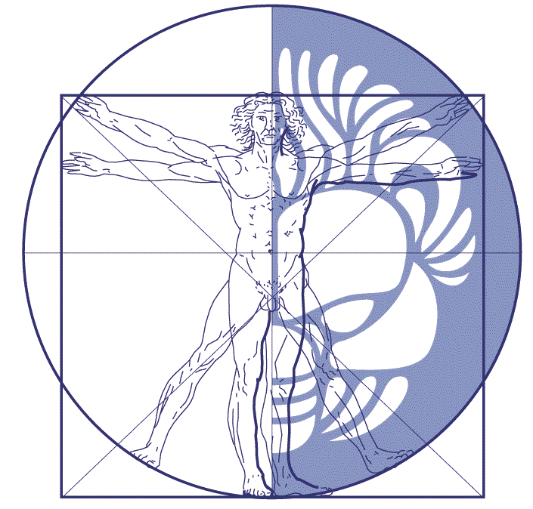

AVVISO

CORSI DI STUDIO – AREA INGEGNERIA DELL’INFORMAZIONE

Trasferimenti e Passaggi
Martedì 28 ottobre alle ore 15.00
presso lo studio del Prof. Famularo - oppure per appuntamento via e-mail, sono convocati gli studenti
in elenco:

Cognome Nome
Bizzintino Amadio (Trasferimento interno, matr. 63270)
Suraci Diego
Minniti Monica
Petracca Giuseppe
Marchetta Salvatore

